引用本文：张慧颖，于海越，任永旺，等. 湍流信道下基于MDPPM的可见光通信性能研究[J]. 光通信技术，2021，45（5）：55-58.

湍流信道下基于MDPPM的可见光通信性能研究
张慧颖，于海越，任永旺，牟 昊
（吉林化工学院 信息与控制工程学院，吉林 吉林132022）

摘要：针对室外可见光通信受到大气湍流因素影响的问题，采用广义超几何法，综合分析Gamma-Gamma信道下大气湍流及不同天气条件对可见光通信系统平均误时隙率（SER）的影响。仿真分析表明：16进制差分脉冲位置调制（16DPPM）可有效改善湍流效应影响；采用等增益合并（EGC）接收技术，系统平均SER明显降低；湍流信道下，晴朗、雾霾、薄雾和中雾天气时，与16DPPM单入单出系统相比，采用接收天线为3根或4根的16DPPM单入多出系统的平均SER得到明显改善。

关键词：可见光通信；多进制差分脉冲位置调制；平均误时隙率；等增益合并接收
中图分类号：TN929.11 文献标志码：A 文章编号：1002-5561（2021）05-0055-04
DOI：10.13921/j.cnki.issn1002-5561.2021.05.012 开放科学（资源服务）标识码（OSID）：

Research on the performance of
visible light communication in turbulent channel based on MDPPM
ZHANG Huiying, YU Haiyue, REN Yongwang, MOU Hao
（College of Information and Control Engineering, Jilin Institute of Chemical Technology, Jilin Jilin 132022, China）
Abstract: In view of the problem that the outdoor visible light communication is influenced by the atmospheric turbulence, the influence of atmospheric turbulence and different weather conditions on the average time slot error rate（SER） of the visible light communication system under the Gamma-Gamma channel has been comprehensively analyzed by the generalized hypergeometric method. The simulation analysis shows that 16-order differential pulse position modulation（16DPPM） can effectively suppress the effects of turbulence, the average SER is significantly reduced by equal gain combined（EGC） reception merge receiving technique. Under the turbulence channel, the average SER of the 16DPPM based on single input multiple output system with three or four receiving antennas is significantly improved compared with the 16DPPM single input single output system when it is sunny, haze, mist and medium fog weather conditions.
Key words: visible light communication; multi differential pulse position modulation; average slot error rate; equal gain combined reception

0 引言
可见光通信（VLC）在室外进行传输信号时不可避免受到大气湍流干扰。孟德帅等人^{[1]}采用对数正态分布模型研究了弱湍流信道下室外VLC性能，但未对大气信道中的中等湍流和强湍流情况进行分析。刘景龙^{[2]}对特定天气（雾、雨、雪）状态的信道损耗模型下的发光二极管（LED）交通灯VLC系统性能进行分析，讨论了近地面室外雾天、雨天和雪天情况下的通信衰减情况，但未考虑湍流影响。本文采用广义超几何法推导出室外VLC系统平均误时隙率（SER）闭合表达式，仿真分析不同天气条件和湍流强度下的VLC通信性能。

1 基于多进制差分脉冲位置调制（MDPPM）的误码性能推导
本文分析Gamma-Gamma信道模型下的VLC系统性能。MDPPM是在多进制脉冲位置调制（MPPM）的基础上演变来的，MPPM将符号间隔分成n个时隙，采用多个脉冲不同位置的组合区分不同符号，选择其时隙发送脉冲。为提高频谱效率，在MDPPM时可以减少空时隙，因此MDPPM长度不固定，调制时最大长度为2^{M}而最小长度为1，平均符号长度为（2M+1）/2^{[3]}。MDPPM的表达式如下：
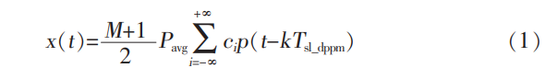
其中，M为调制阶数，c_{i}∈{0，1}，k为光波数，p（t）表示宽度为T_{sl_dppm}、幅值为1的矩形脉冲，P_{avg}为脉冲平均功率，T_{sl_dppm}为时隙宽度。在室外可见光系统中，待发送的电信号经过强度调制加载到光源上发出带有信息的光信号，经过近地面大气信道进行传输。接收天线将接收到的光信号通过PIN型光电二极管转换为电信号，电域处理后恢复出原始信号。不考虑系统的接收端对准因素，假设无多径干扰，忽略探测器的散粒噪声和相对强度噪声，则湍流信道条件下VLC系统模型如图1所示。
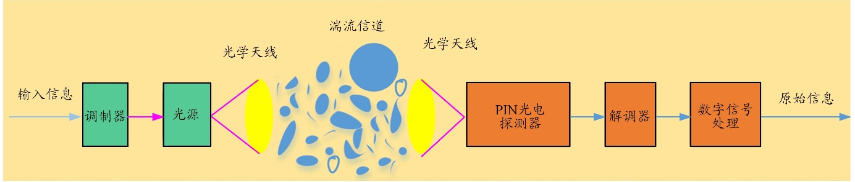
图1 VLC系统框图
在湍流和雾霾等天气条件下，本文采用广义超几何Bessel函数对信道状态概率密度函数进行化简，则有：
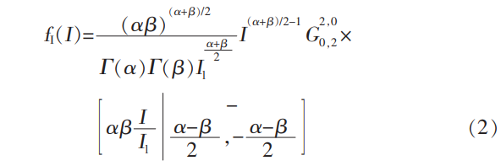
其中，Γ（·）为Gamma函数，α表示散射过程大规模单元的有效数，β表示小规模单元的有效数，I为接收机辐照度，I₁表示路径损耗，G表示函数。
在固定判决门限下，系统输出的平均差错率表达式为：
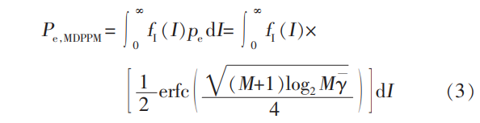
其中，为平均信噪比（SNR），p_{e}为系统出错概率。采用Meijer-G公式和2个G函数推广经典Meijer函数运算特性，进一步简化式（3）得到SER闭合表达式为^{[4]}：
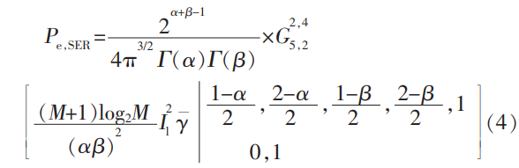
在接收端采用N根接收天线，则分集接收后输出SER^{[5]}为：
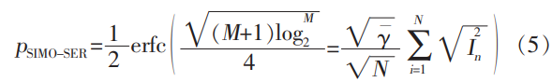
其中，n∈{1，N}。采用等增益合并（EGC）技术将各分集支路信号进行同相处理后合并叠加，利用Meijer-G公式化简得到系统输出的平均SER闭合表达式为：
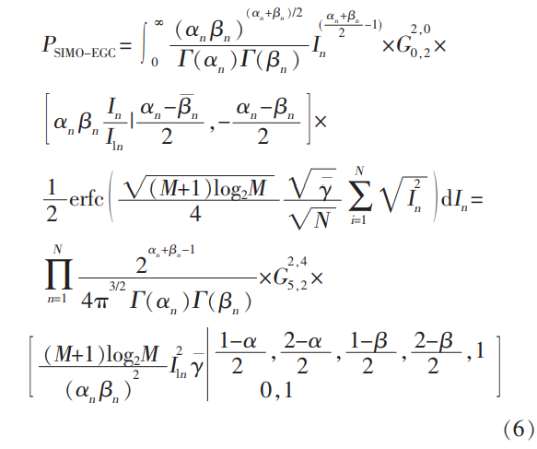
2 系统仿真分析
本文在Matlab平台上完成湍流信道下室外可见光系统仿真。选取可见光波长λ=650 nm，接收孔径为0.1 m，数据传输速率为155 Mb/s，大气折射率结构参数$C_{n}^{2}$分别设置为2.0×10⁻¹⁴ m^{-2/3}、5.0×10⁻¹⁴ m^{-2/3}和1.0×10⁻¹³ m^{-2/3}模拟弱湍流、中等湍流及强湍流信道，光电二极管转换系数设置为1，假定传输距离为500 m，晴天时能见度V=20 km，则不同湍流强度变化下，基于MDPPM的VLC系统平均SER仿真结果如图2所示。可以看出，晴朗天气环境、不同湍流信道条件下，当湍流强度增大时，系统平均SER随之增大，提高SNR可减小平均SER。随着调制阶数M的增大，系统平均SER明显减小，因此，MDPPM可以有效抑制湍流效应。由仿真结果看出，当M=16时，系统的平均SER优于M=8和M=4，可以考虑采用16DPPM单入单出（16DPPM-SISO）设计室外VLC系统。
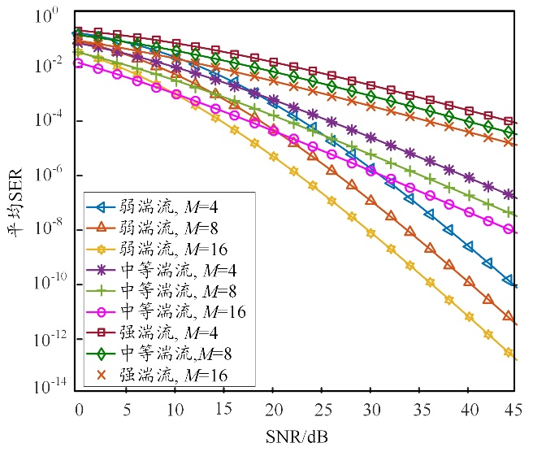
图2 不同湍流条件下平均SER曲线
保持湍流信道参数不变，当能见度V为5~20 km时，16DPPM-SISO系统的平均SER仿真结果如图3所示。可以看出，当湍流强度不变时，16DPPM-SISO系统平均SER随着能见度的降低而变大，在弱湍流条件下，雾霾天气对系统平均SER影响较为明显，此时，湍流强度是影响系统误码性能的主要因素。
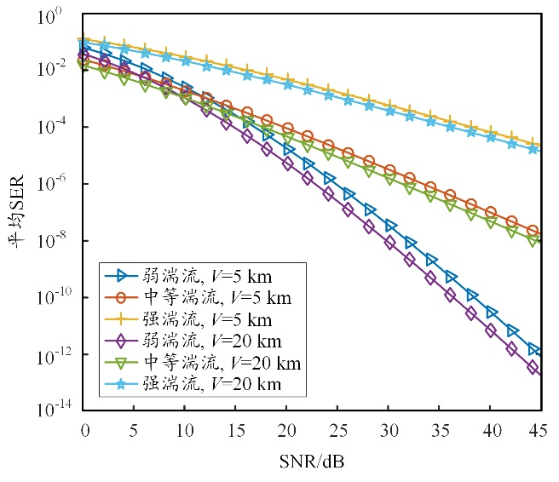
图3 误码率随能见度变化曲线
下文研究分集接收技术对湍流和天气恶劣变化的影响。当晴空天气条件下（V=20 km），16DPPM系统接收端接收天线数N为2、3和4根时采用EGC接收技术的单入多出（SIMO）系统仿真结果如图4所示。可以看出，在能见度为20 km的不同湍流信道下，增加接收端天线数目，采用EGC接收技术，系统平均SER有明显改善。当接收天线数N=4时，系统的平均SER性能改善最好。在强湍流条件下，N=3时的误码性能与在中等湍流条件下接收天线N=2时的通信性能几乎接近；当接近于强湍流信道时，N=2时系统误码性能改变不明显。对比图2和图4可知，在强湍流下，当SNR为30 dB时，16DPPM-SISO系统的平均SER约为10⁻³，而采用EGC接收技术的16DPPM-SIMO系统，N分别为2、3和4根时，平均SER分别为10⁻⁶、10⁻¹⁰和10⁻¹³，平均误码性能得到改善。在大气折射率结构参数为5×10⁻¹⁴ m^{-2/3}，且系统平均SER为10⁻⁶时的16DPPM系统，当N=1时（16DPPM-SISO系统），系统所需的SNR约为32 dB；而当N分别为2、3和4根时，SNR约为20 dB、12 dB和6 dB，相比于SISO系统SNR约减小12 dB、20 dB和26 dB。随着接收天线数目增多，通信质量得到明显改善，采用4根接收天线的等增益分集接收技术有效抑制湍流，使通信性能大幅度提升，但是3根天线的SIMO系统改善效果也很明显。由于在雾天下强湍流是几乎不会发生的，因此，本文只讨论在中等湍流条件时16DPPM-SIMO系统EGC接收技术在不同天气条件下的性能指标。选取能见度V为5 km、2 km和0.6 km分别表示雾霾天气、薄雾天气和中雾天气，仿真结果如图5所示。可以看出，在中等湍流天气下随着能见度的降低，系统的误码性能下降。采用分集接收技术后，无论天气状况如何变化，随着接收端数目的增加系统的平均SER性能得到改善，当N=4时，改善最为明显。因此，分集技术可以有效抑制恶劣天气环境。在较低SNR时，雾霾天气条件下系统的误码性能改善较为显著。由于薄雾和中雾环境引起光束的消光比最大，因此，为了获得较好的平均SER需要较高的SNR。在薄雾天气下，当平均SER为10⁻⁶时，N为4和3时，SNR约为14 dB和18 dB；在中雾天气下，SNR约为29 dB和34 dB；而对于采用1根接收天线的SISO系统，SNR均大于45 dB。因此，在不增加接收系统硬件复杂结构的基础上，可以考虑采用3根接收天线设计室外VLC系统。
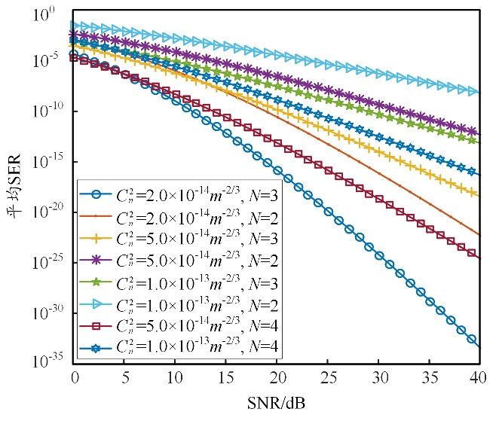
图4 不同接收天线的EGC技术仿真曲线
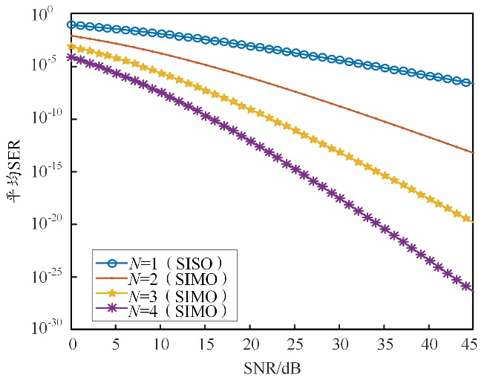
（a） 雾霾天气时的平均SER变化曲线
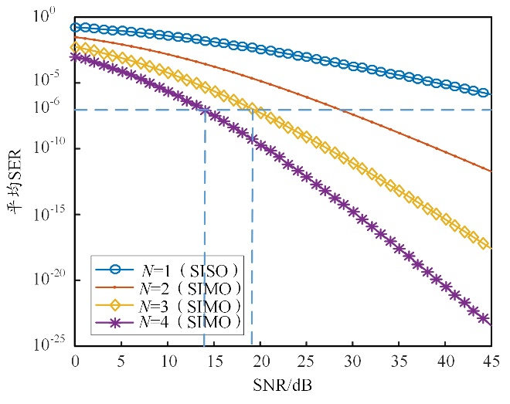
（b） 薄雾天气时的平均SER变化曲线
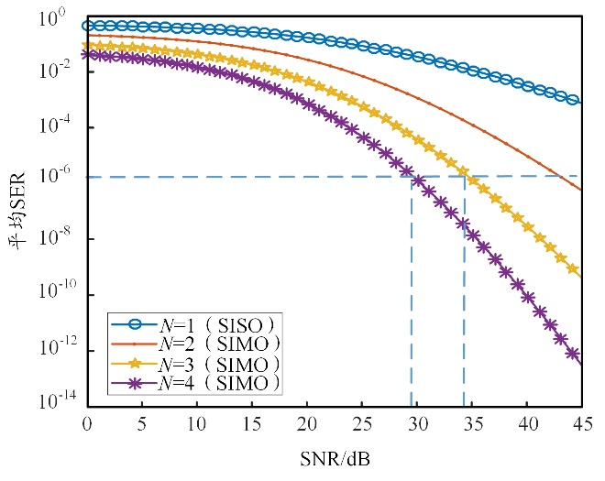
（c） 中雾天气时的平均SER变化曲线
图5 不同天气条件下的误码率曲线

3 结束语
本文采用广义超几何法针对室外VLC系统在Gamma-Gamma信道下传输差错性能进行了分析，综合考虑湍流信道和各种天气条件（如晴空、雾霾、薄雾和中雾天气）的影响，推导出基于MDPPM系统的平均SER闭合表达式并完成数值仿真。由仿真结果可知，在不同天气条件下，信道湍流强度增大导致系统通信性能下降，16DPPM可有效降低系统平均误码率，改善湍流效应；对于基于16DPPM的SIMO系统，随着接收天线的增加，采用EGC接收技术可以有效改善湍流抑制天气变化的影响。在不增加硬件结构复杂程度的基础上，可以采用3根接收天线的结构设计VLC系统。

参考文献：
[1] 孟德帅，梁中华，刘丹莉. 基于BPSK-SIM调制的室外可见光通信误码性能分析[J]. 激光杂志，2018（1）：128-132.
[2] 刘景龙. 基于室外可见光LED交通灯的无线通信系统研究[D]. 哈尔滨：哈尔滨工程大学，2014.
[3] 姚凯莉. 基于脉冲调制的可见光通信技术研究[D]. 大连：大连海事大学，2016.
[4] KRISHNAN P, JHA G K, WALIA A. Performance enhancement of BPSK-SIM and DPSK-SIM-based FSO downlink over atmospheric turbulence using aperture averaging and receiver diversity[J]. Photonic network communications, 2019, 38（1）: 142-150.
[5] 王旭颖. 基于MIMO技术的可见光通信系统的研究[D]. 南京：南京邮电大学，2013.

收稿日期：2020-09-08。
基金项目：吉林化工学院重大科研项目（2018020）资助；吉林化工学院博士启动项目（2018003）资助。

作者简介：张慧颖（1982—），女，吉林四平人，博士，副教授，吉林省电工学会会员。主要从事空间光通信调制、接收技术、可见光通信与定位技术和智能检测技术等方面的研究工作，主持参与吉林省厅级、市级项目共10余项。

